定义春分点的时角为恒星时，那么夏至当天中午十二点，上中天恒星的赤经是多少？
A.0h B.6h C.12h D.18h E.不知道
【答案】B
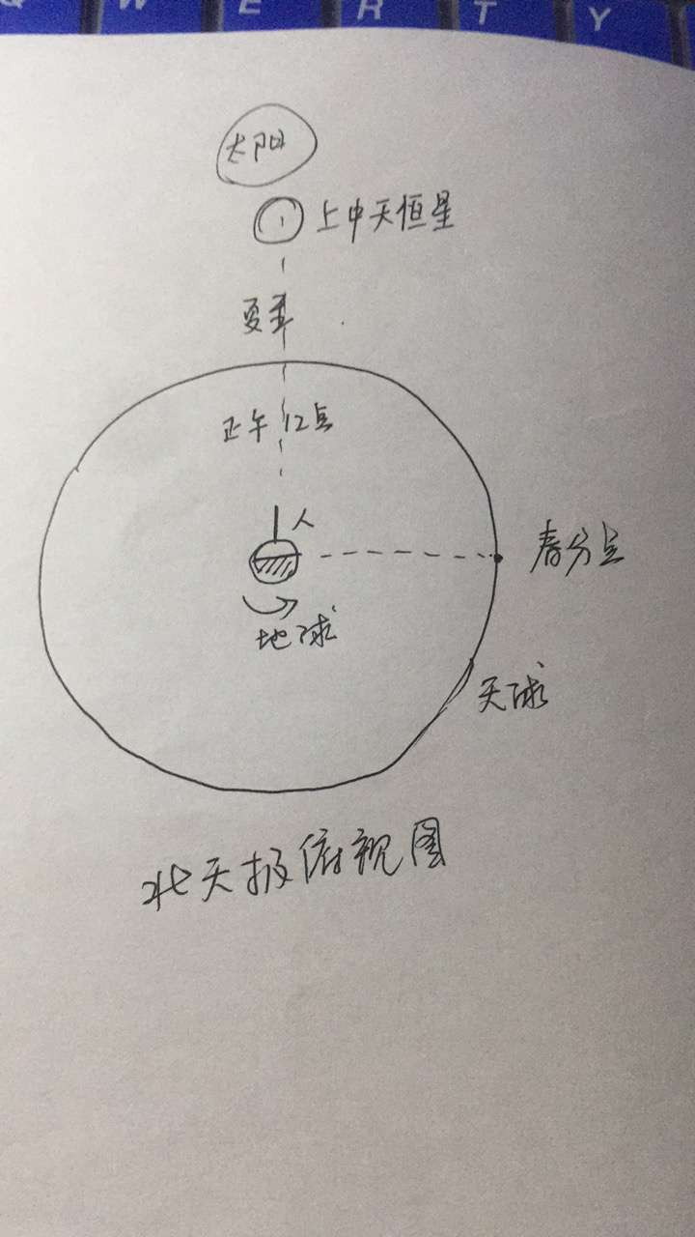

今天晚上在长春(43.9°N，125.4°E)观测角宿一(赤经13h26min，赤纬-11°15')。某个时候，我一看，距春分点上中天还有10时20分。求此时角宿一的时角。
【答案】14min
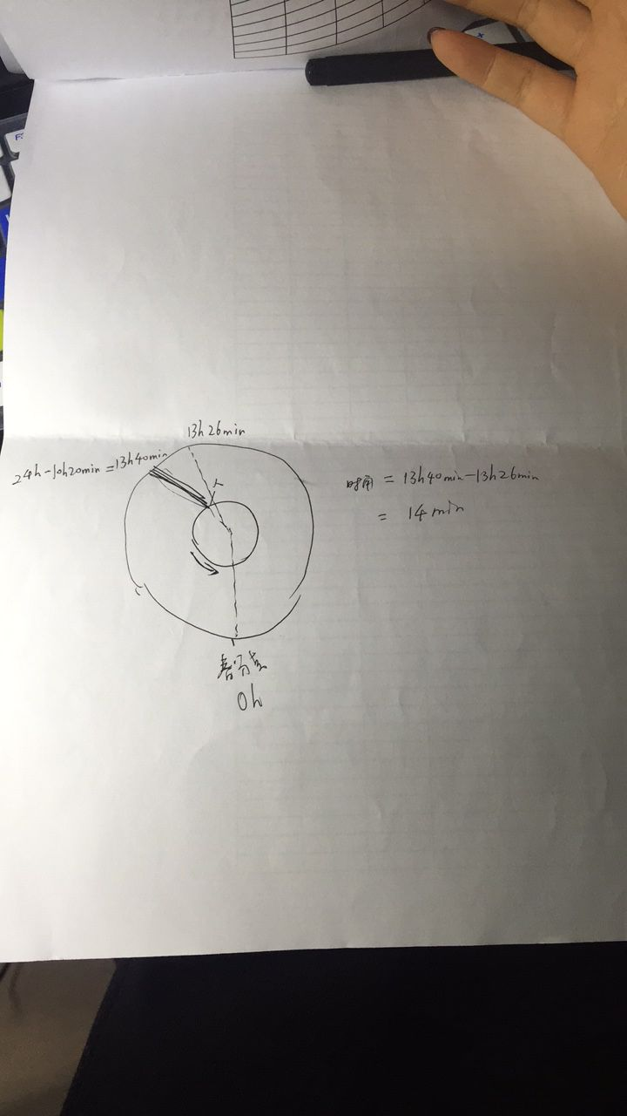

春分日某一时刻，小邪在(43.9°N，125.4°E)观测一天体，其高度为10°，方位角28°，求其赤经、赤纬
【答案】赤经=24h-(28/360)*24h=22.1h
赤纬的范围在-36.1度～46.1度
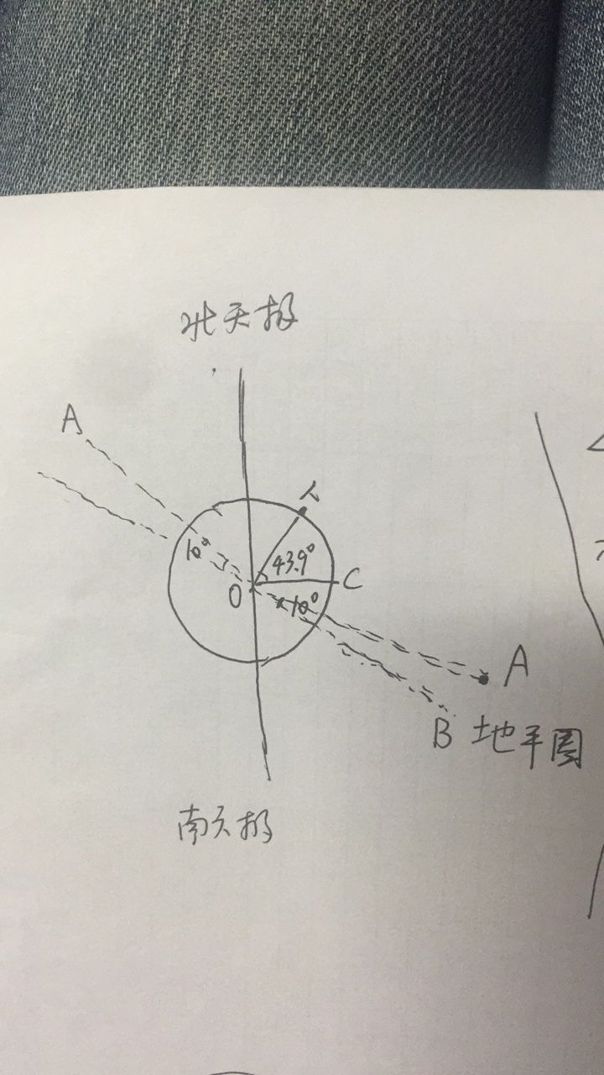
小邪所在地小暑那天正午，恒星时是多少？
提示：小暑是黄经105度，黄道坐标系始圈是“通过春分点的黄经圈”，恒星时是“春分点的时角”
【答案】7.1h
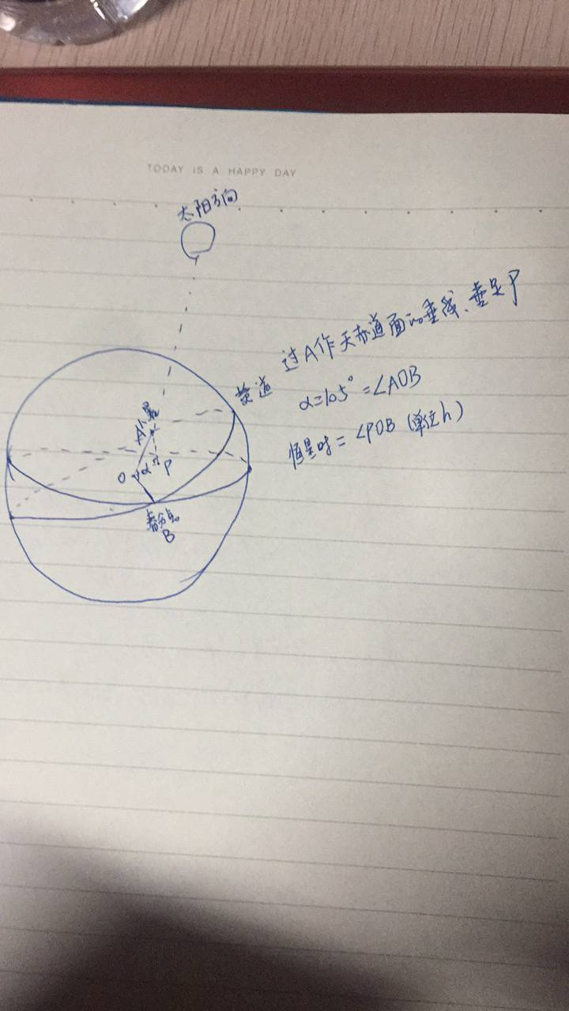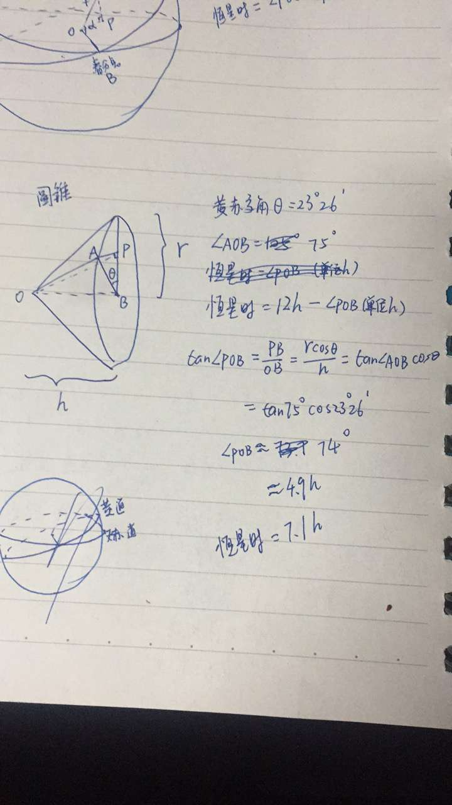
月相为上弦月的那天（农历初八左右），某一时刻，太阳时角为2h，此时月球时角最接近多少？A.8h B. 14h C. 20h D.不一定
【答案】C
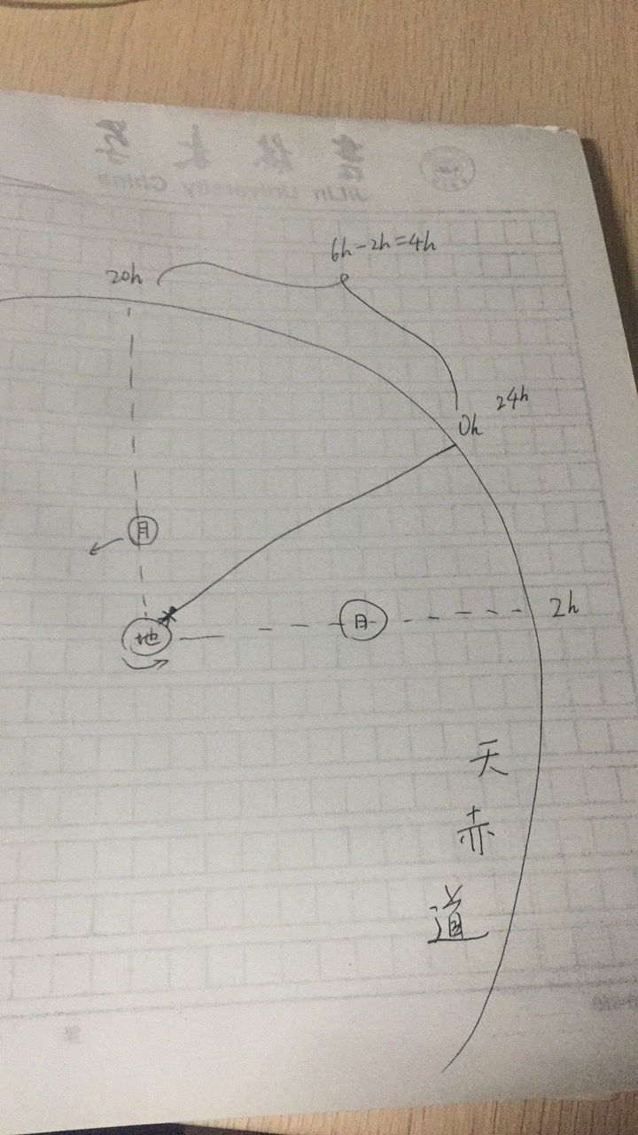

今天早上六点，小邪在(43.9°N，125.4°E)发现头顶的一个天体（足够远），请问它的高度角最低是多少？在几点左右，高度角最低？
【答案】-2.2；下午六点左右
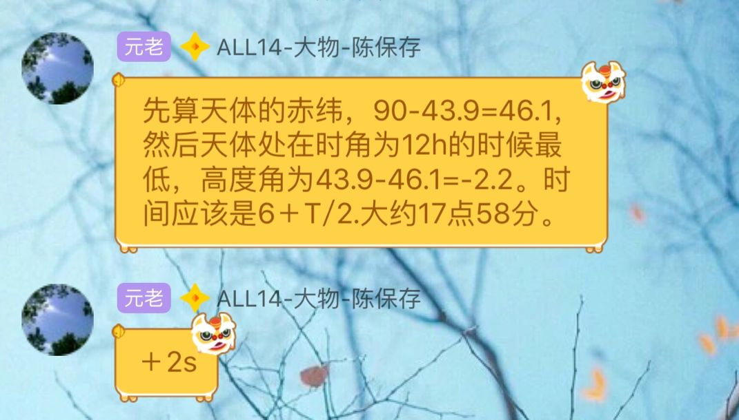
由北斗七星可快速判断哪三个星宿(用古典方法)？
【答案】杓携龙角,衡殷南斗,魁枕参首。指北斗勺柄延伸向角宿，天玑–玉衡连线延伸得斗宿，天玑–天权和天璇–天枢连线延伸得参宿。
历元的特点和用处，以及带来的不便。
【答案】历元是人为选定的历法始点，是朔望月，回归年，干支纪日纪年法等历法周期的共同起点，便于计算历法运行的进度。由于回归年等天文参数的日渐精确，使得以历元为始点的历法体系愈发臃肿累赘，最终在《授时历》中废除。
岁差的周期以及所引起的两个主要天文现象。
【答案】岁差周期约为26000年，主要引起两种天象，北极星变更，冬至点移动。
为什么有时候我们直视一小片夜空看不到星星，但是把视线移开一个小角度Δθ后，反而能发现那片天区中的暗星？
【答案】中央凹周围视锥细胞丰富，对色彩和细节感受较强，但在昏暗光线下几乎不活动，而对昏暗光线敏感的视杆细胞较少。中央凹外周的视杆细胞相对较多，更容易感知昏暗光线。

